## Java 第4-5章作业

### 一、填空题

1：假设

String s1 = "Welcome to Java";

String s2 = s1;

String s3 = new String("Welcome to Java");

那么下面表达式的结果是什么？

(1) s1 == s2 **true**

(2) s1 == s3 **false**

(3) s1.equals(s2) **true**

(4) s2.equals(s3) **true**

(5) s1.compareTo(s2); **0**

(6) s2.compareTo(s3); **0**

(7) s1.charAt(0); **W**

(8) s1.indexOf('j'); **-1**

(9) s1.indexOf("to"); **8**

(10) s1.lastIndexOf("o",15) **9**

(11) s1.substring(3, 11); **come to** (to后面有一个空格)

(12) s1.endsWith("Java") **true**

(13) s1.startsWith("wel"); **false**

(14) " We come ".trim(); **We come**(只保留中间空格)

(15) s1.toUpperCase(); **WELCOME TO JAVA**

(16) s1.replace('o', 'T');**WelcTme tT Java**

2．如果

StringBuffer s1 = new StringBuffer("Java");

StringBuffer s2 = new StringBuffer("HTML");

假设下列每个语句是独立的，每条语句结束后，写出相应结果

(1) s1.append(" is fun"); s1为**Java is fun**

(2) s1.append(s2); s1为**JavaHTML**

(3) s1.insert(2, "is fun"); s1为**Jais funva**

(4) s1.insert(1,s2); s1为**JHTMLava**

(5) char c = s1.charAt(2); c为**v**

(6) int i = s1.length(); i为**4**

(7) s1.deleteCharAt(3); s1为**Jav**

(8) s1.delete(1,3); s1为**Ja**

删除索引 1 到 2（包含头不包含尾）

(9) s1.reverse(); s1为**avaJ**

(10) s1.replace(1,3, "Computer"); s1为**JComputera**

替换索引 1 到 2 的字符为 Computer。

(11) String s3 = s1.substring(1,3);

s3为**av**，s1为**Java**

截取索引 1 到 2 的子串，原字符串不变。

(12) String s4 = s1.substring(2);

S4为**va**，s1为**Java**

截取索引 2 到末尾的子串，原字符串不变。

3. 假设StringBuffer s = new StringBuffer("Welcome to JAVA");

将s的内容清空的语句是 **delete(0, s.length())**。

4.如果

String s1 = "Welcome";  
String s2 = new String("Welcome");  
String s3 = s2.intern();  
String s4 = "Wel" + "come";  
String s5 = "Wel";  
String s6 = "come";  
String s7 = s5 + s6;  
String s8 = "Wel" + new String("come");

那么下面表达式的结果为：

（1）s1 == s2 **false**

（2）s1 == s3 **true**

（3）s1 == s4 **true**

（4）s1 == s7 **false**

（5）s1 == s8 **false**

（6）s1.equals(s2) **true**

（7）s1.equals(s3) **true**

（8）s1.equals(s4) **true**

（9）s1.equals(s7) **true**

（10）s1.equals(s8) **true**

### 二、单项选择题

1．可以获取字符串s的最后一个字符的表达式是__**_C_**____。

（A）s.length()

（B）s[s.length() - 1]

（C）s.charAt(s.length() - 1)

（D）charAt(s, length(s))

2. 下面程序

class C {

public static void main(String[] args) {

String s = “null”;

if(s == null)

System.out.print(“a”);

else if(s.length() == 0)

System.out.print(“b”);

else

System.out.print(“c”);

}

}

的输出为___**C**_____。

（A）a （B）b

（C）c （D）null

3. 下面的程序

class C {

public static void main(String[] args) {

String s = “Welcome to ”;

concat(s);

System.out.print(s);

}

public static void concat(String s) {

s += “Java”;

}

}

的输出为____**A**____。

（A）Welcome to （B）Welcome to Java

（C）编译错误 （D）运行时异常

### 三、编程题

1：编写程序，从控制台或对话框任意输入一个英文字符串，统计字符串中每个英文字母出现的次数并输出到控制台（大小写不敏感）。

import java.util.HashMap;

import java.util.LinkedHashMap;

import java.util.Scanner;

public class Main {

    public static void main(String[] args) {

*//编写程序，从控制台或对话框任意输入一个英文字符串，*

*// 统计字符串中每个英文字母出现的次数并输出到控制台（大小写不敏感）。*

        Scanner input = new Scanner(System.in);

        System.out.println("Enter a string:");

        String s=input.nextLine();

        s=s.toLowerCase();

*//有序的map*

        HashMap<Character,Integer> map=new LinkedHashMap<>();

        for(int i=0;i<s.length();i++){

            char c=s.charAt(i);

            if(c>='a'&&c<='z'){

                if(map.containsKey(c)){

                    map.put(c,map.get(c)+1);

                }else{

                    map.put(c,1);

                }

            }

        }

        for(Character key:map.keySet())*//遍历map*

        {

            System.out.println(key+" "+map.get(key));

        }

    }

}

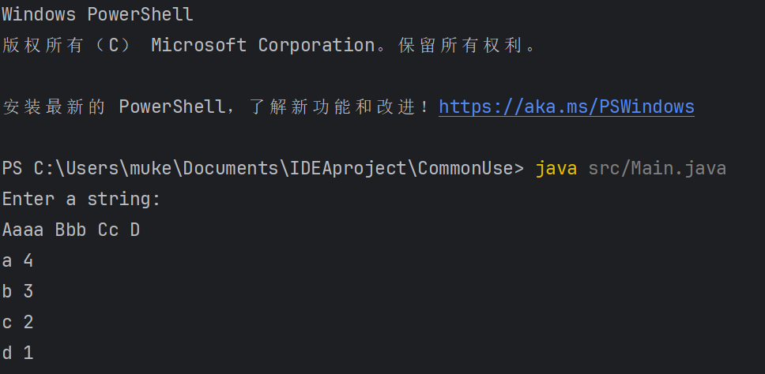

**图1 编程题1运行示意图**

2：假设一个车牌号码由三个大写字母和后面的四个数字组成。编写一个程序. 随机生

成5个不重复的车牌号码。

import java.util.*;

public class Main {

    public static void main(String[] args) {

*//假设一个车牌号码由三个大写字母和后面的四个数字组成。*

*// 编写一个程序. 随机生成5个不重复的车牌号码。*

        List<String> carnumbers=new ArrayList<>();

*//当carnumbers的长度小于5时，继续循环*

        while(carnumbers.size()<5){

*//生成一个随机的车牌号码*

            StringBuffer carnumber=new StringBuffer();

            for(int i=0;i<3;i++){

*//生成一个随机的大写字母*

                char c=(char)('A'+Math.random()*26);

                carnumber.append(c);

            }

            for(int i=0;i<4;i++){

*//生成一个随机的数字*

                int num=(int)(Math.random()*10);

                carnumber.append(num);

            }

*//如果carnumbers中不包含carnumber，则将carnumber添加到carnumbers中*

            if(!carnumbers.contains(carnumber.toString())){

                carnumbers.add(carnumber.toString());

            }

        }

*//输出carnumbers*

        for(String carnumber:carnumbers){

            System.out.println(carnumber);

        }

    }

}

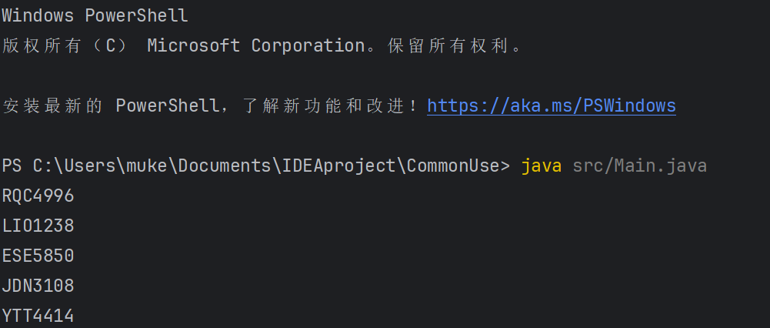

**图2 编程题2运行示意图**